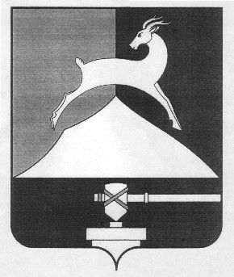

Администрация Усть-Катавского городского округа

Челябинской области

ПОСТАНОВЛЕНИЕ
От 07.09.2018 г. № 1591

О внесении изменений в постановление
администрации Усть-Катавского городского
округа от 01.02.2016 г.№ 69 «Об утверждении
Плана мероприятий по противодействию
коррупции в Усть-Катавском городском округе
на 2016 – 2018 годы»

В целях реализации Указа Президента РФ от 29 июня 2018 г. № 378
"О Национальном плане противодействия коррупции на 2018 - 2020 годы"и совершенствования мер по противодействия коррупции на территории Усть-Катавского городского округа,
администрация Усть-Катавского городского округа ПОСТАНОВЛЯЕТ:
- В постановление администрации Усть-Катавского городского округа от 01.02.2016 г.№ 69 «Об утверждении Плана мероприятий по противодействию коррупции в Усть-Катавском городском округе на 2016 – 2018 годы» внести следующие изменения:
1.1. Раздел V «Меры, направленные на совершенствование системы муниципальной службы и противодействия коррупции в сфере трудовых отношений» и дополнить пунктами 5.5 и 5.6:
5.5 | Повышение эффективности контроля за, соблюдением лицами, замещающими должности муниципальной службы, требований законодательства Российской Федерации о противодействии коррупции, касающихся предотвращения и урегулирования конфликтов интересов, в том числе за привлечение таких лиц к ответственности в случае их несоблюдения | Органы местного самоуправления | постоянно
5.6 | Повышение эффективности кадровой работы в части, касающейся ведения личных дел лиц, замещающих муниципальные должности и должности муниципальной службы, в том числе контроля за актуализацией сведений, содержащихся в анкетах, представляемых при назначении на указанные должности и поступлении на такую службу, об их родственниках и свойственниках в целях выявления возможного конфликта интересов | Органы местного самоуправления | постоянно

  - В Разделе VI. «Меры, направленные на совершенствование подготовки должностных лиц, в органах местного самоуправления Усть-Катавского городского округа» пункт 6.3 изложить в новой редакции:
6.3 | Обеспечение ежегодного повышения квалификации муниципальных служащих, в должностные обязанности которых входит участие в противодействии коррупции | Управляющий делами,  Органы местного самоуправления | ежегодно
дополнить пунктом 6.4:
6.4 | Обеспечение обучения муниципальных служащих, впервые поступивших на муниципальную службу для замещения должностей, включенных в перечни, установленные нормативными правовыми актами Российской Федерации, по образовательным программам в области противодействия коррупции | Управляющий делами,  Органы местного самоуправления | постоянно

- Начальнику общего отдела Усть-Катавского городского округа О.Л. Толоконниковой обнародовать настоящее постановление на информационном стенде и разместить на официальном сайте администрации.
- Контроль за выполнением настоящего постановления оставляю за собой.

Глава Усть-Катавского городского округа С.Д. Семков

